**搭建shadowsocks详细图文教程**

**一、服务器租用**

1. 先注册Vultr，用浏览器打开<https://www.vultr.com/>，推荐使用Chrome浏览器

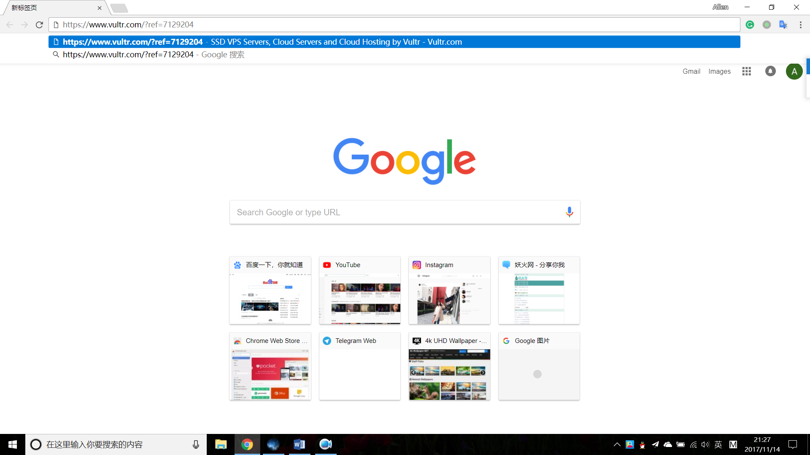

1. 网站打开后是英文界面，看不懂别急，先点击右上角的Create Account，意思是创建账号

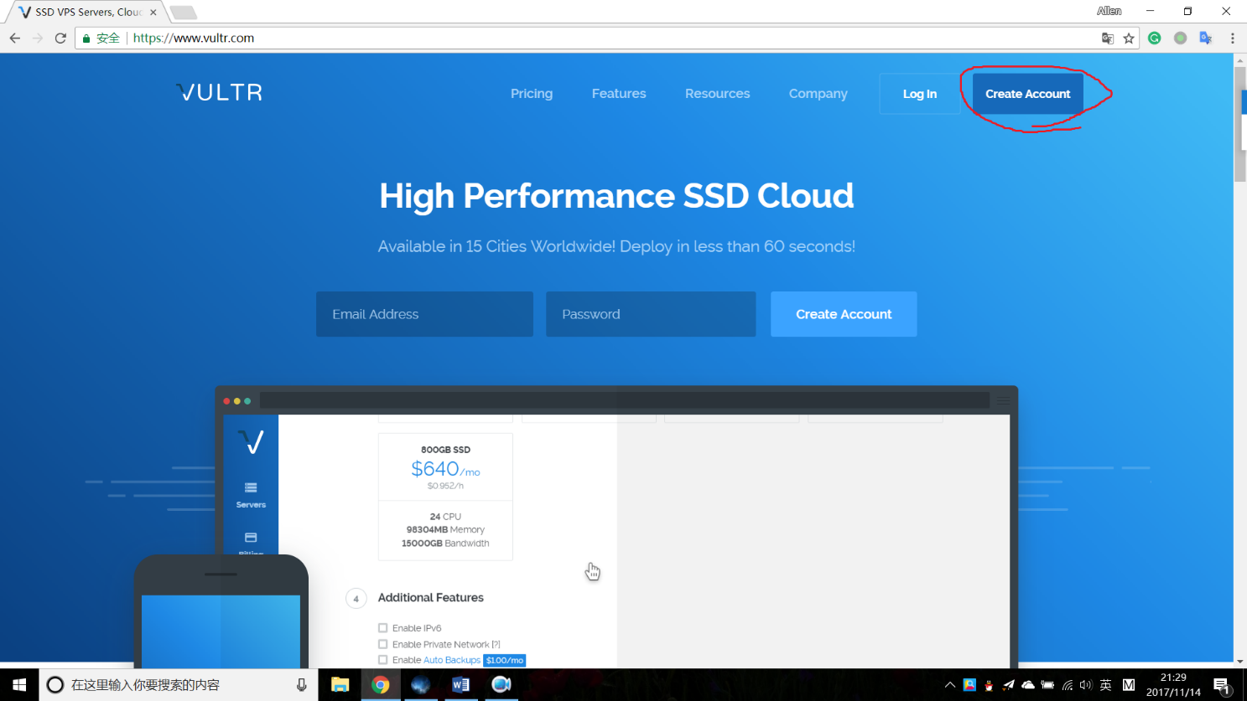

1. 点击后进入下面的界面，输入你的邮箱地址和你要设置的密码，密码要有10位或更多，并且至少包含一个大写字母，一个小写字母和一个数字，输入完成后，点击Create Account

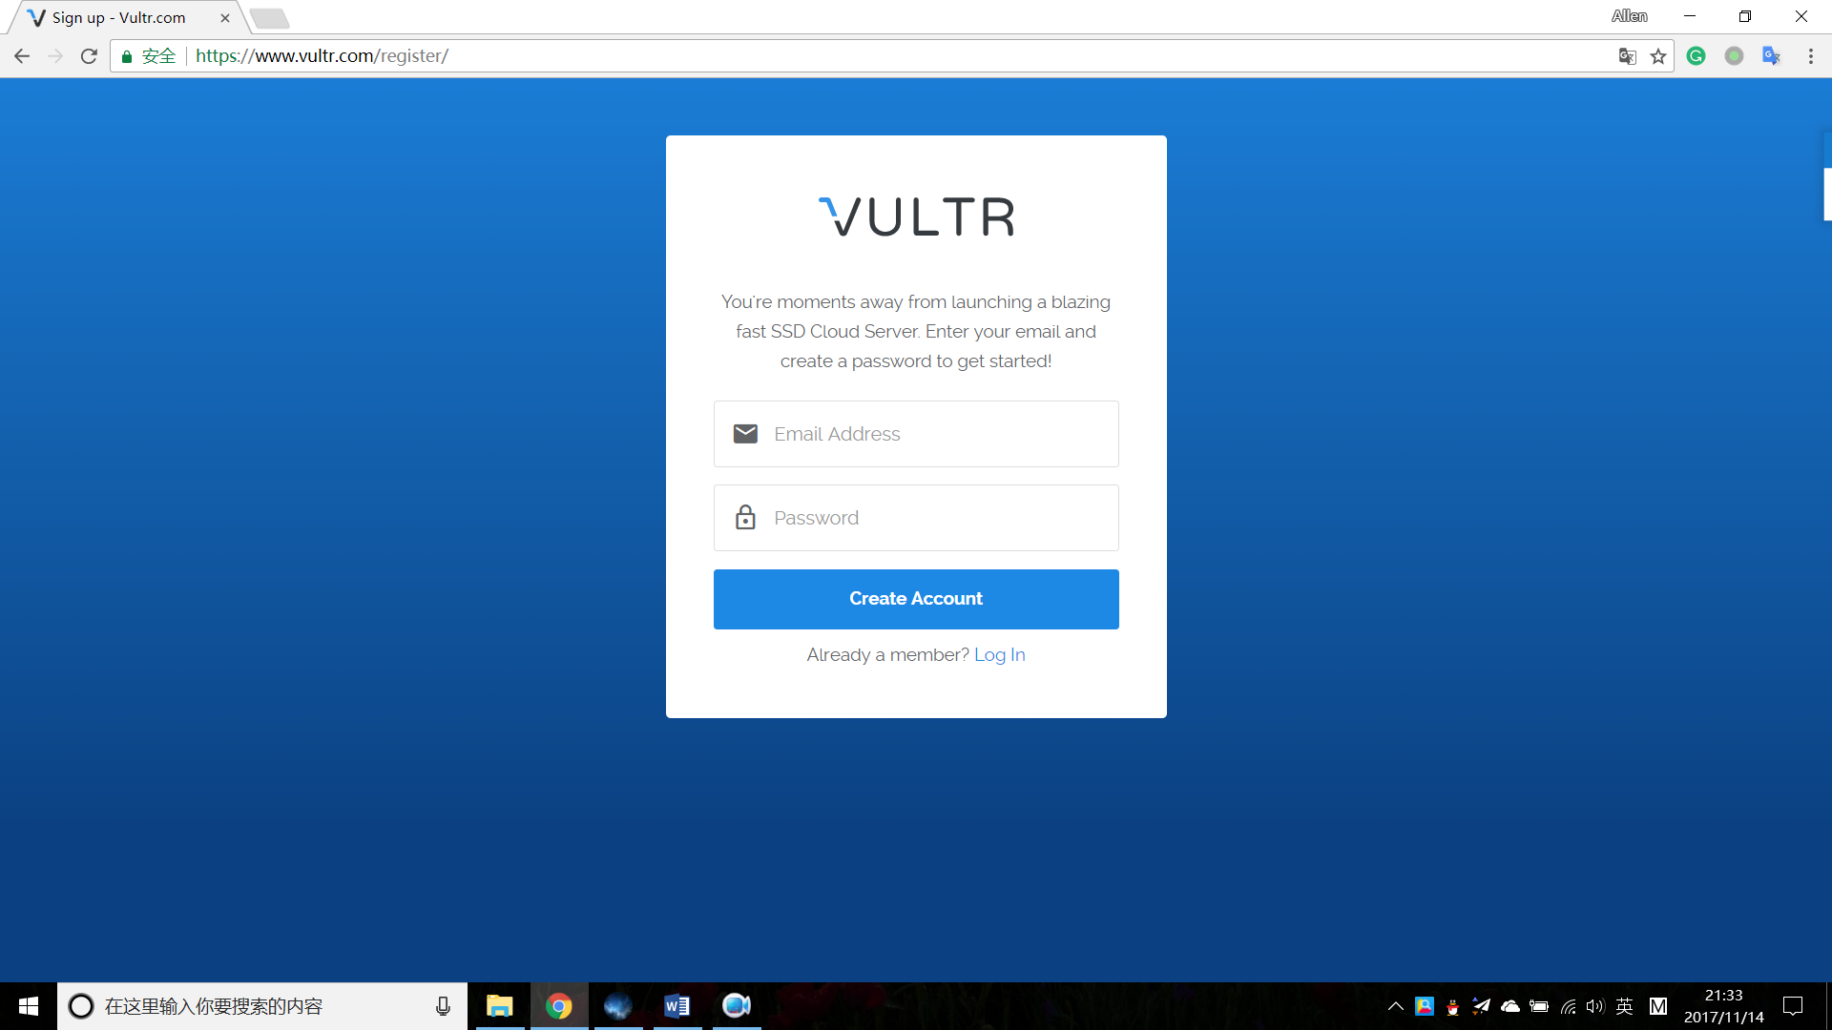

1. 现在进入了充值界面，请不要见怪，租服务器是要花钱的，这里有4种支付方式，银行卡，贝宝，比特币和支付宝，由于前面三种支付方式对于中国大陆的人来说难以实现，我们就用支付宝，点击Alipay

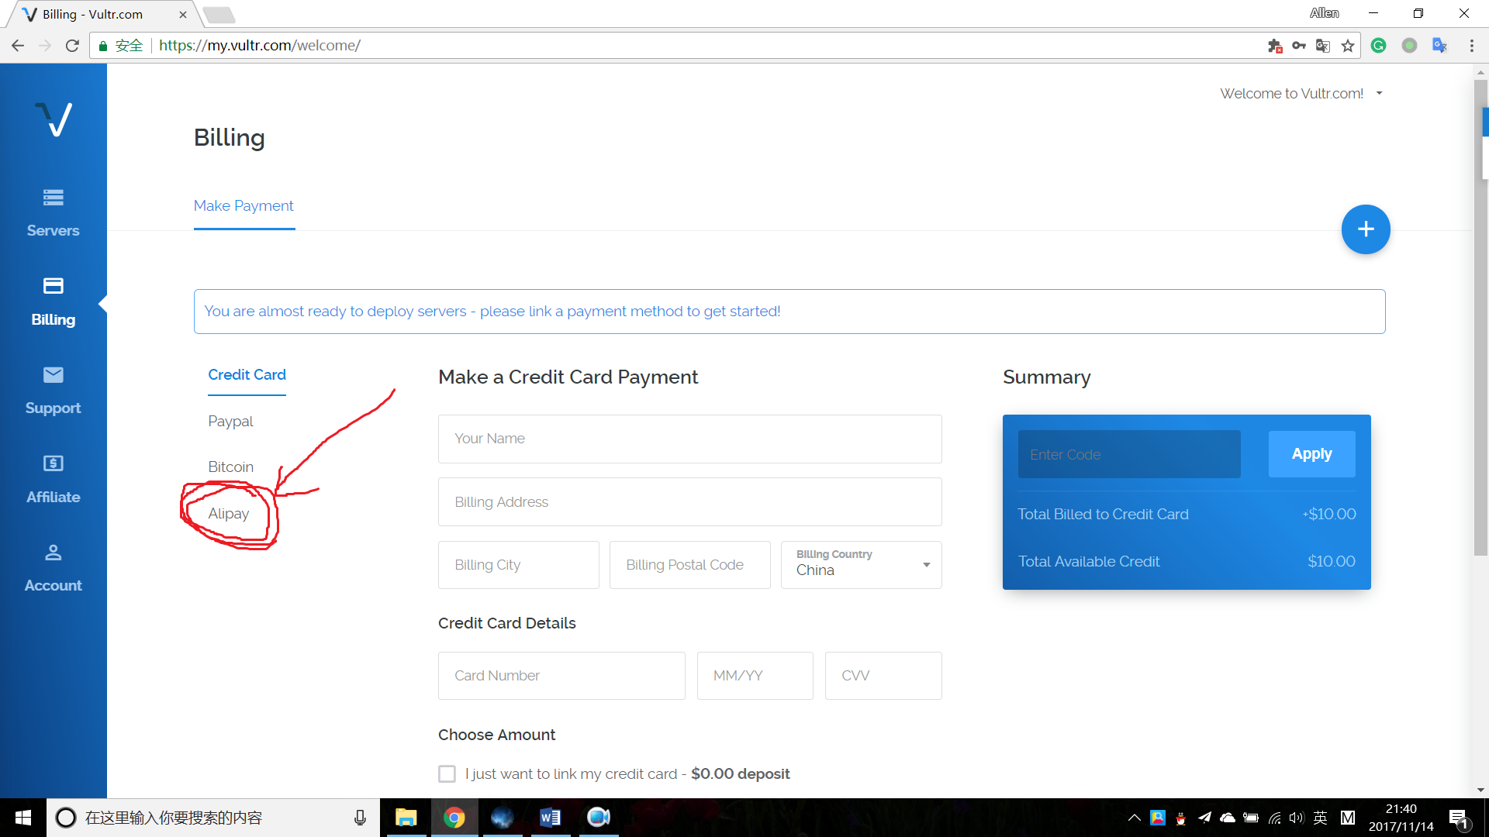

1. 选择充值金额，注意单位是美元，点击Other可以自行设置金额，但最少10美元，设置金额后，点击Pay with Alipay，就会跳转到支付宝的支付网页，10美元以现在的汇率加上汇率转换费大约是67元，我这里就不截图了

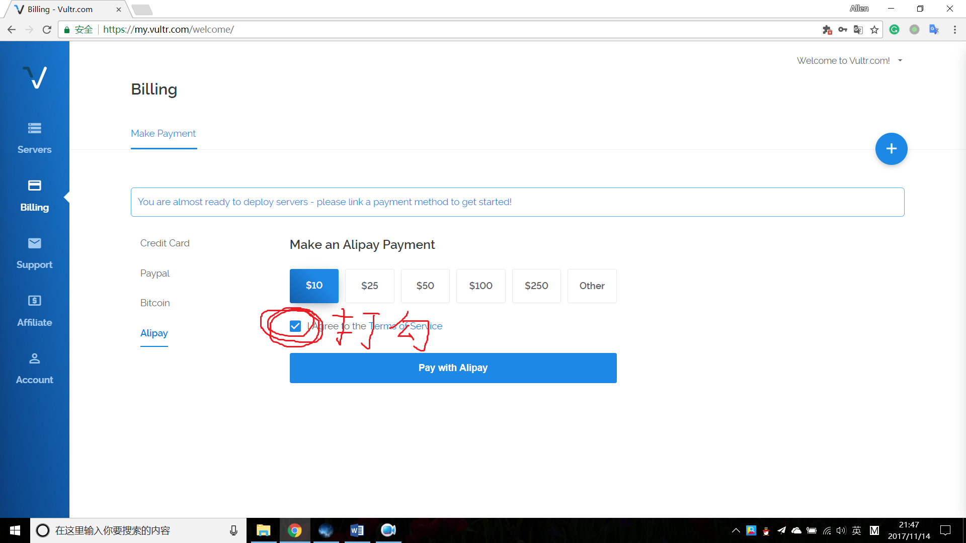

1. 付款后，回到Vultr的网页，点击Servers

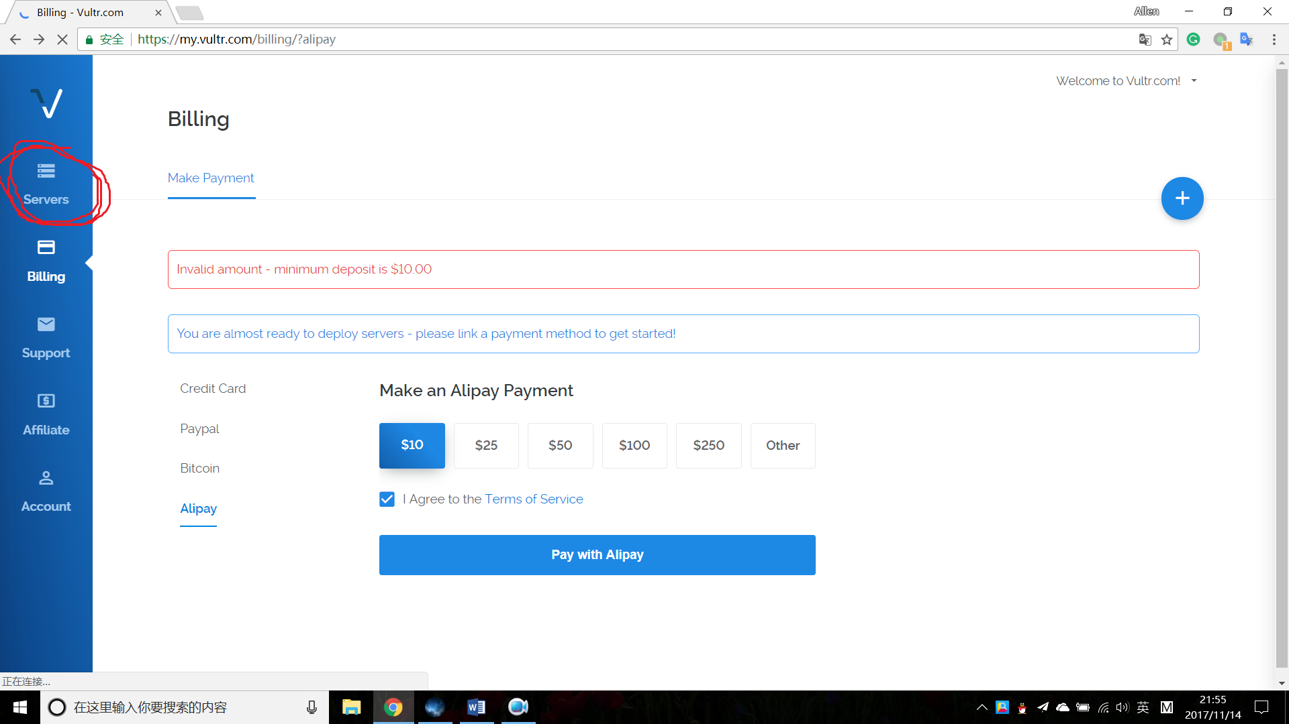

1. 点击Servers后进入这个界面，就是选择服务器的界面，第一个Server Location是选择服务器的位置，目前Vultr最便宜的有2.5美元1个月的，但很多地区的2.5美元1个月的服务器已经卖完了，我现在用的美国纽约的，这个地方还有2.5美元1个月的服务器，当然，相同配置的服务器，离你的地理位置越近则网络延迟越小，如果你不在乎钱而且想要低延迟的网络，可以选择日本或者新加坡的服务器

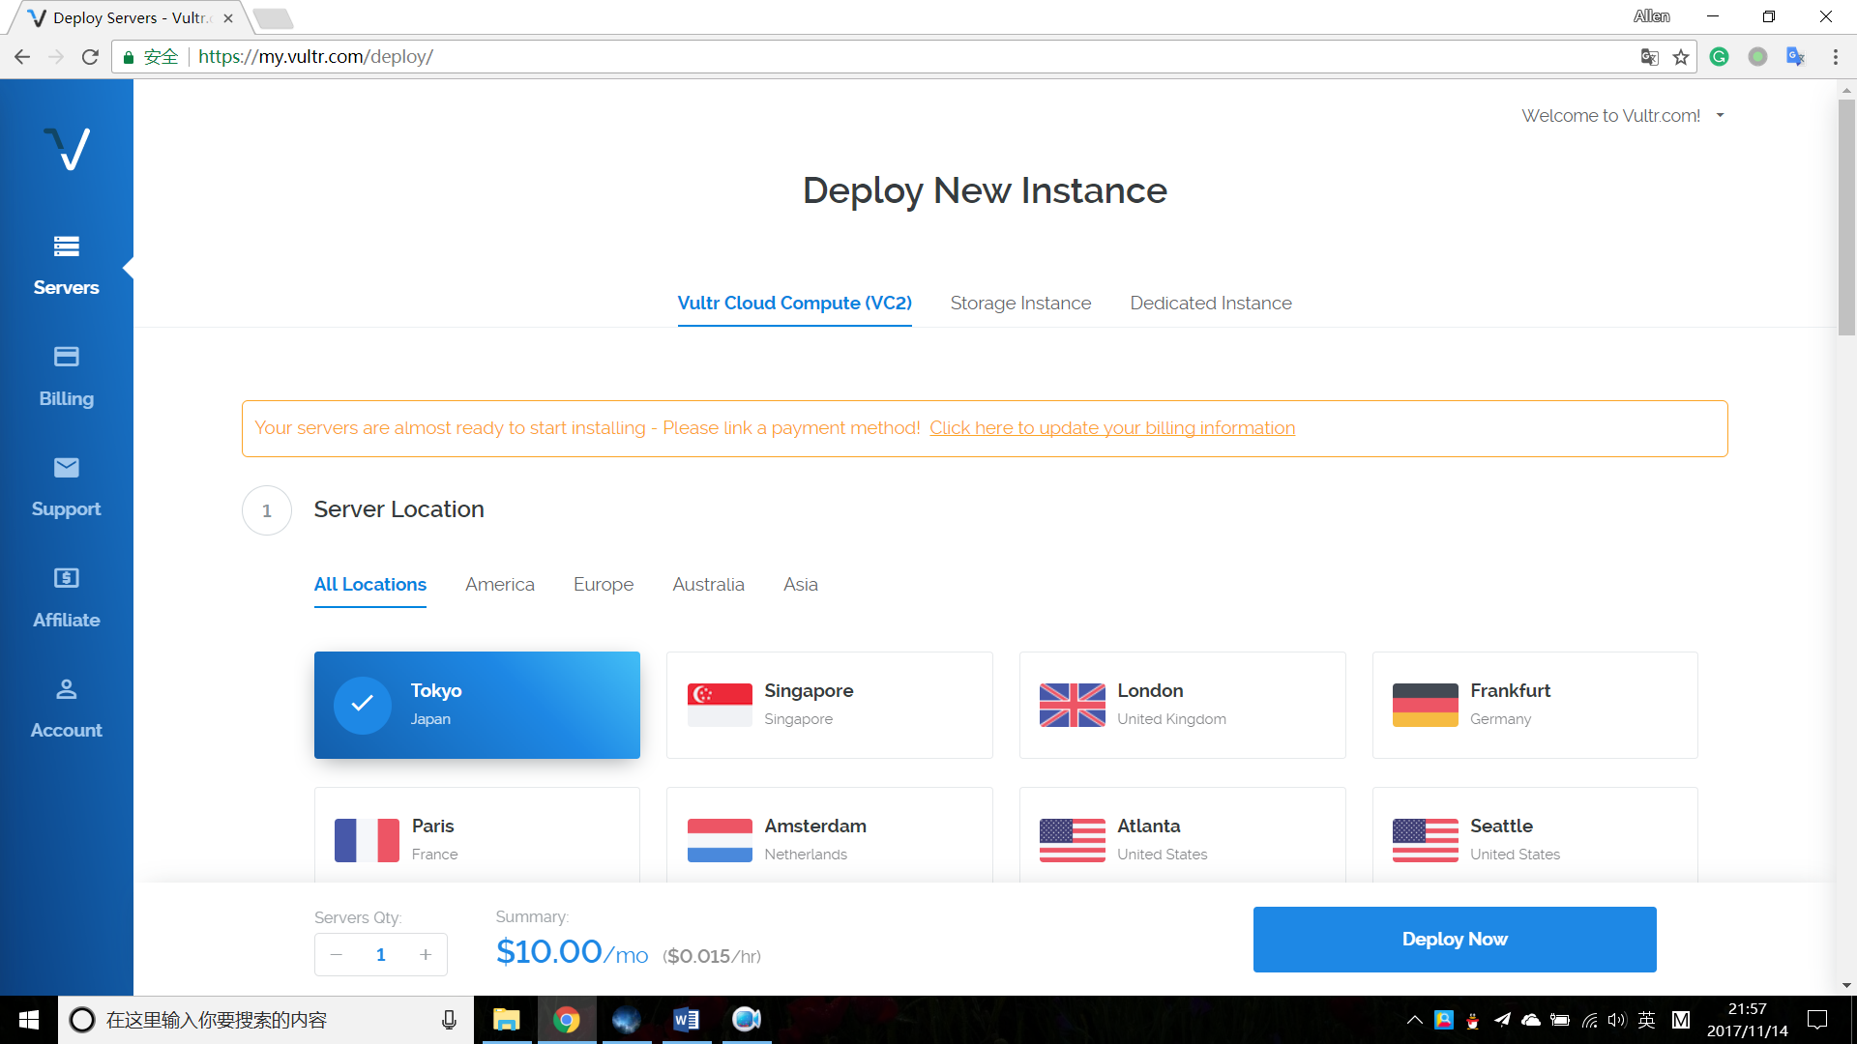

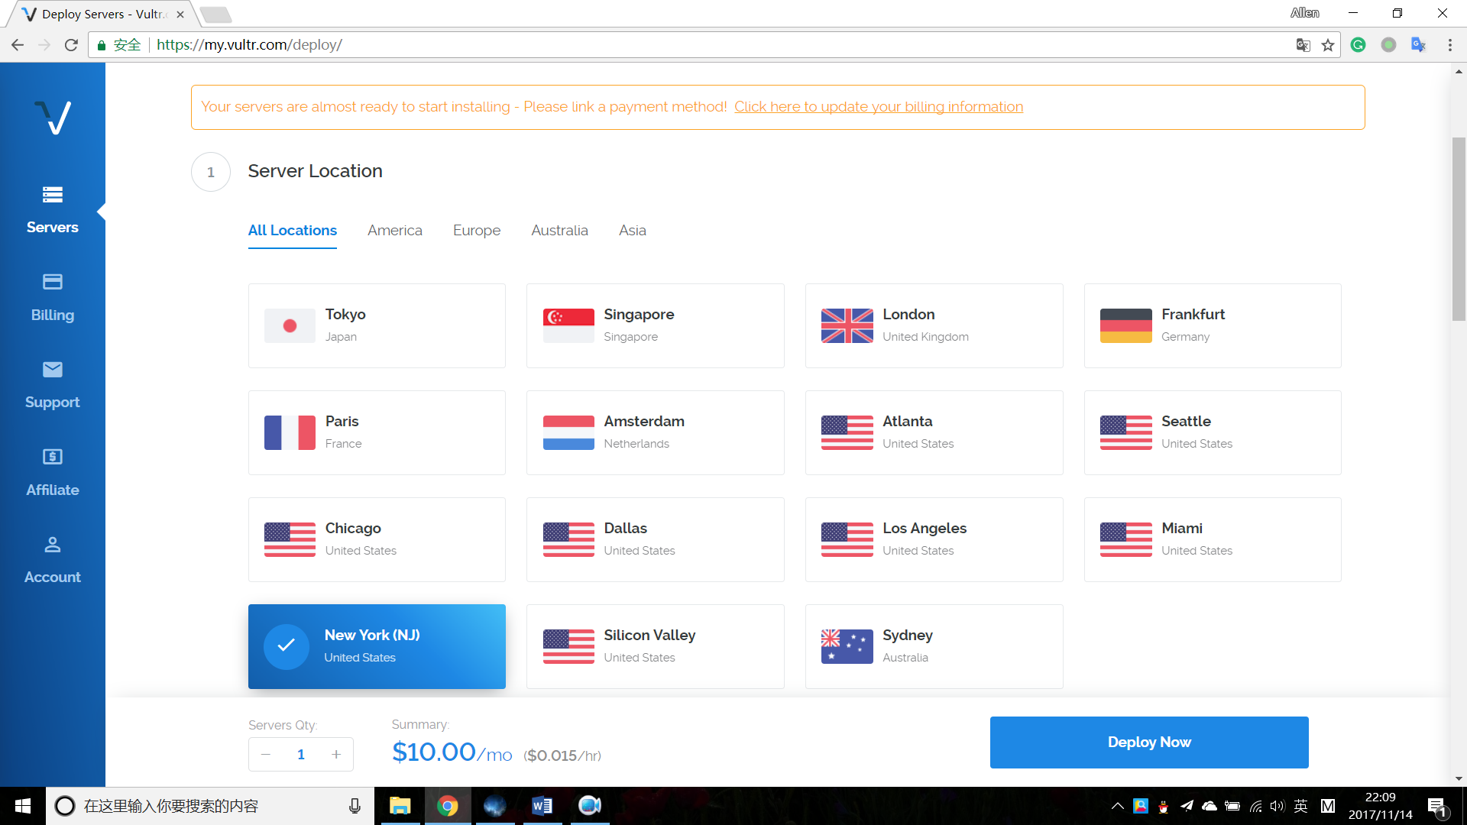

1. 第二个是Server Type，就是选择服务器的操作系统，这里我们把CentOS点一下，点6 x64，第三个Server Size，是选服务器配置的，1 CPU就是一个处理器，512MB Memory就是512M运行内存，500GB Bandwidth就是500GB流量，配置越好就越贵，但是用来翻墙的话选最便宜的就完全够用了

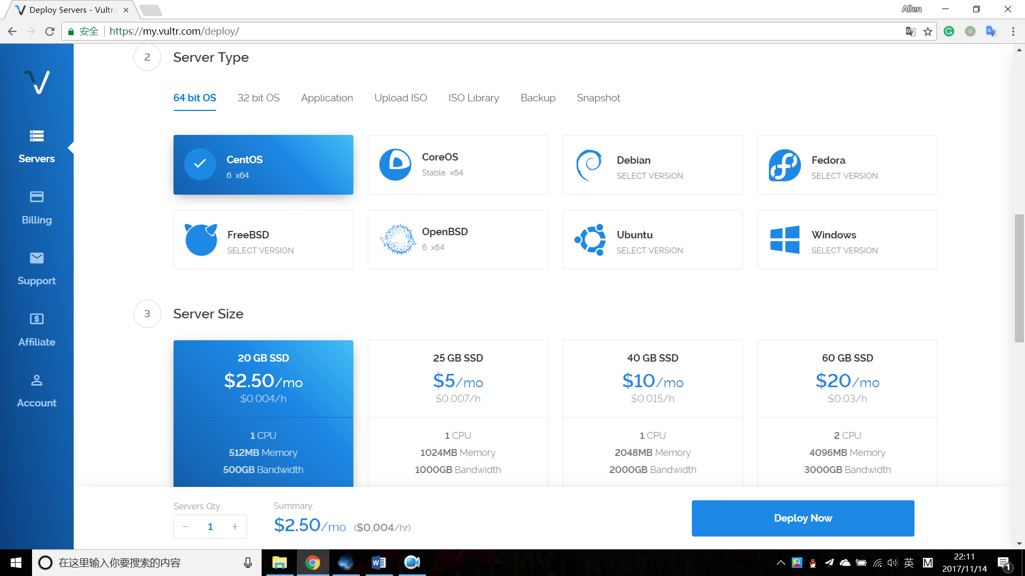

1. 在画圈的地方打勾，这个是专有网络，其他的别管，然后点屏幕右下角的Delpoy Now

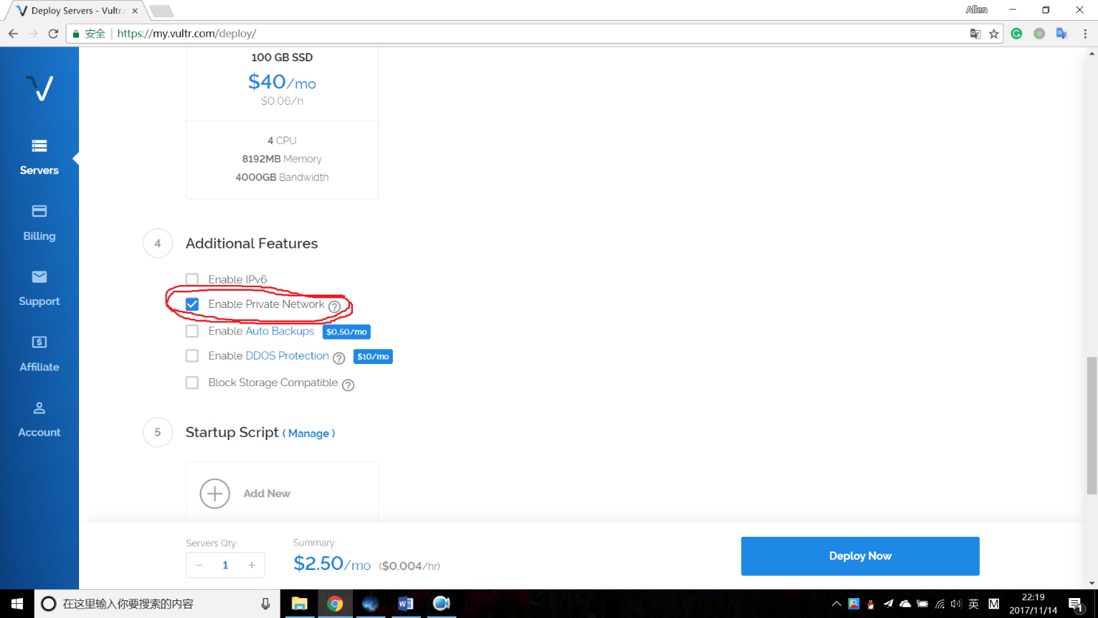

1. 当1处变成Running后，点击2处的Cloud Instance

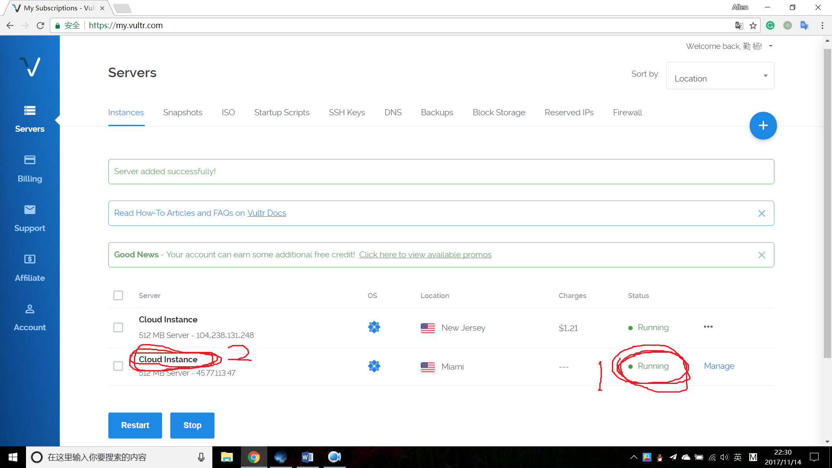

1. 点击眼睛图标

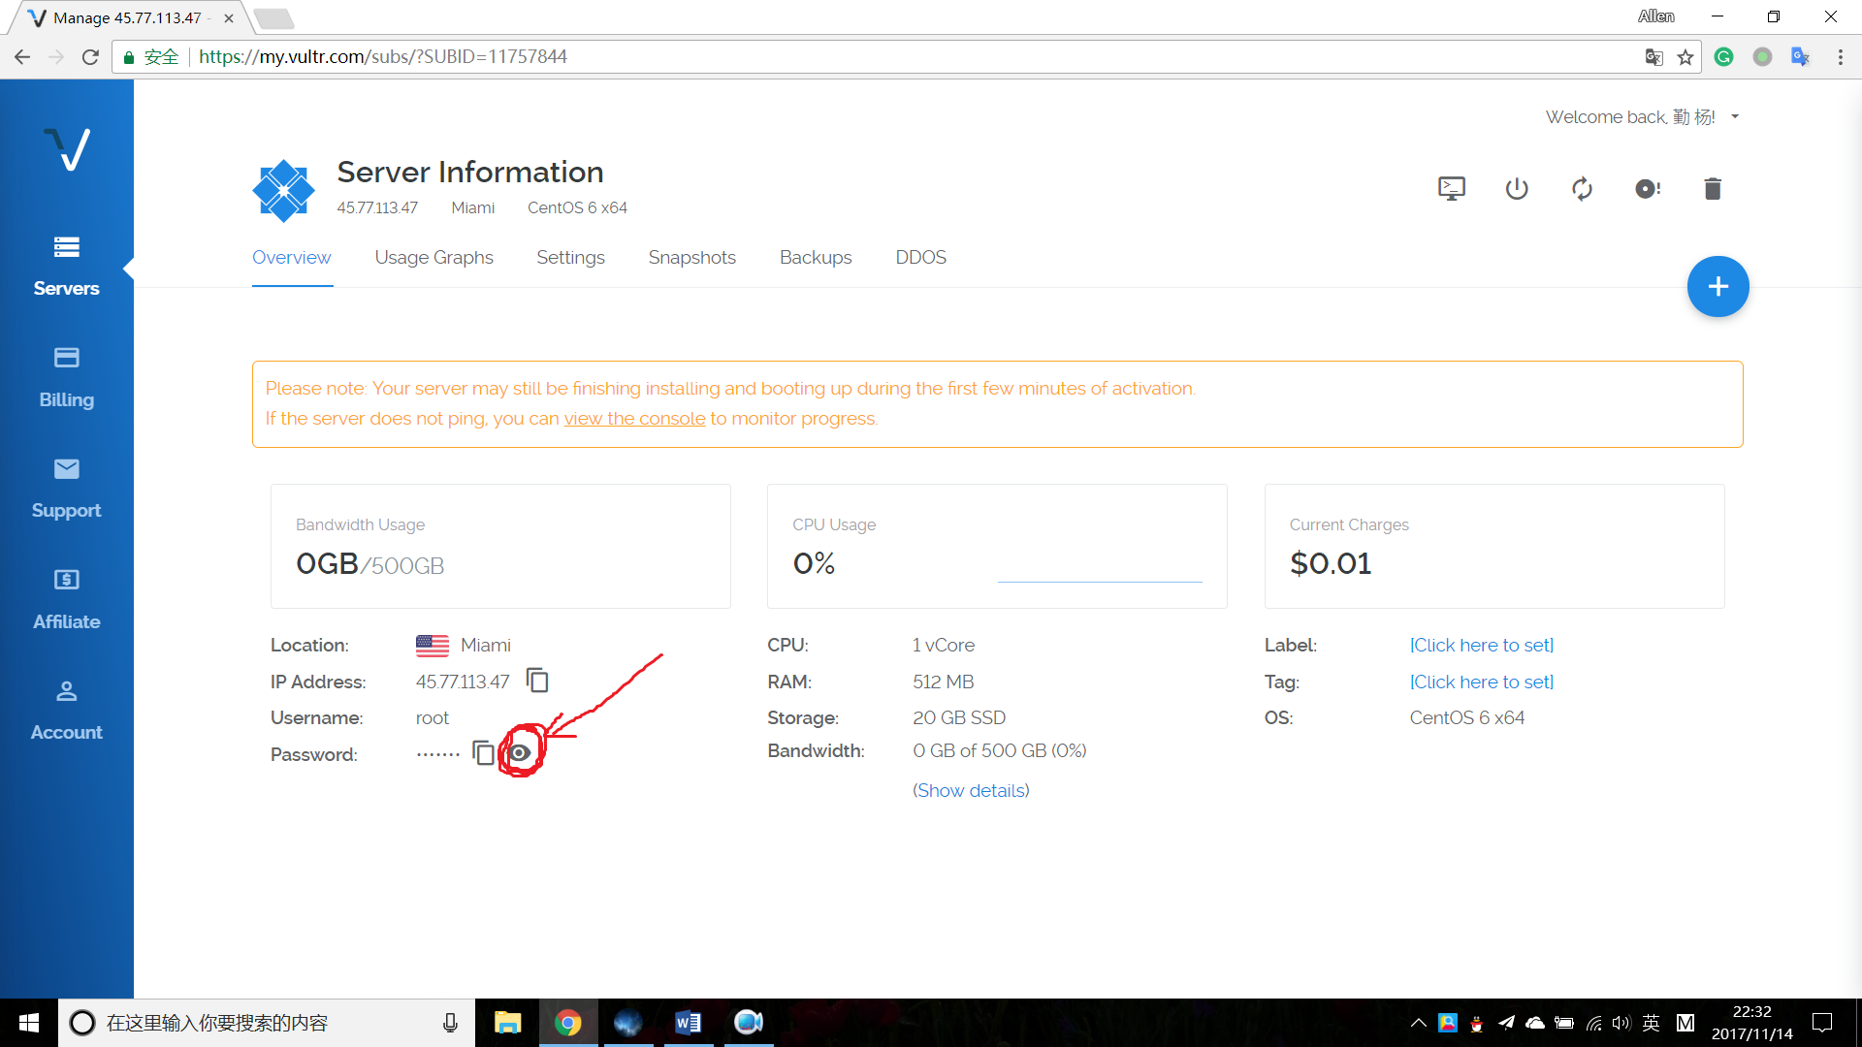

1. 记住IP地址，用户名和密码这三个所对应的值，很重要，现在服务器就租好了

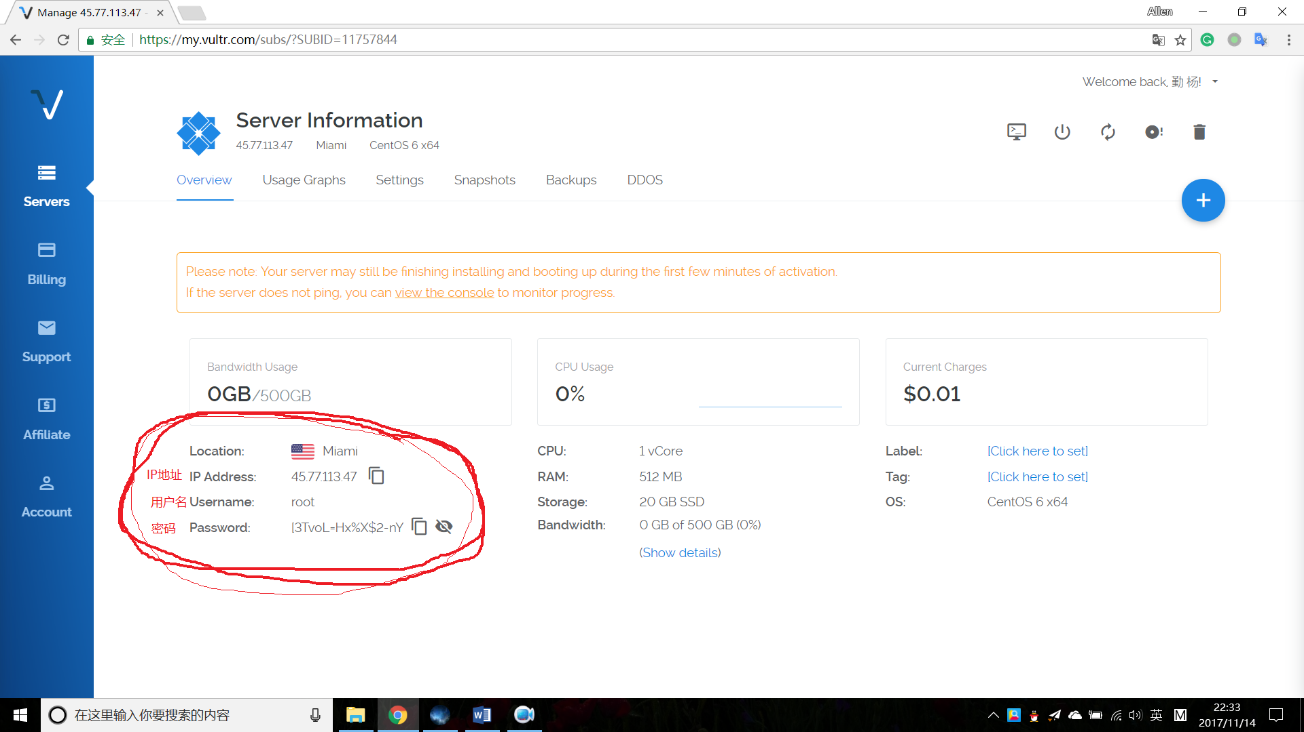

**二、Shadowsocks搭建**

1. 打开百度，搜索“xshell”，然后点击普通下载，下载了安装，如果安装时要选择为学校还是为企业，选择为学校，如果要填公司名字和你的名字，随便填几个英文单词都行

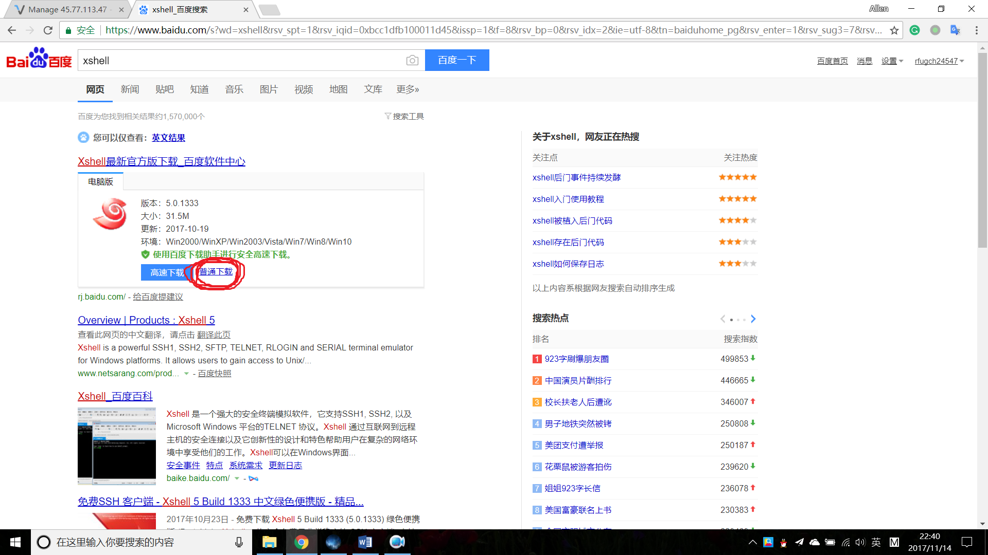

1. 运行Xshell 5，如图所示，点新建

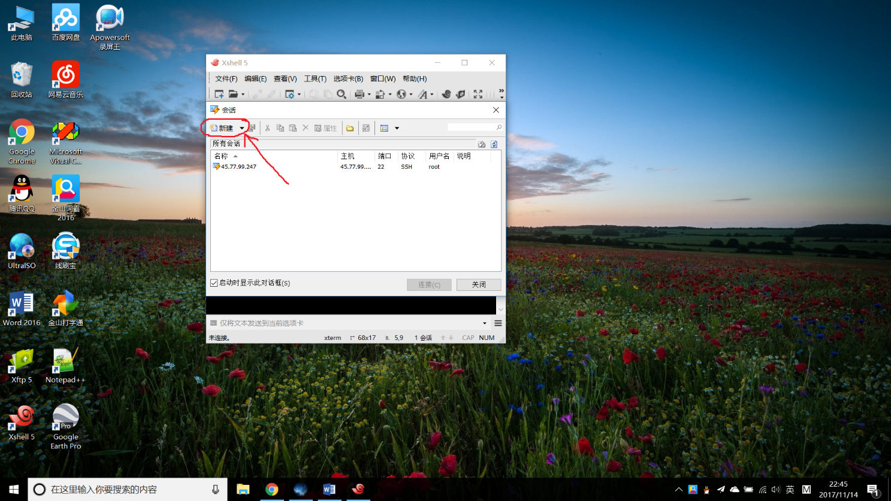

1. 在主机那里填刚才在Vultr弄到的IP地址，点确定

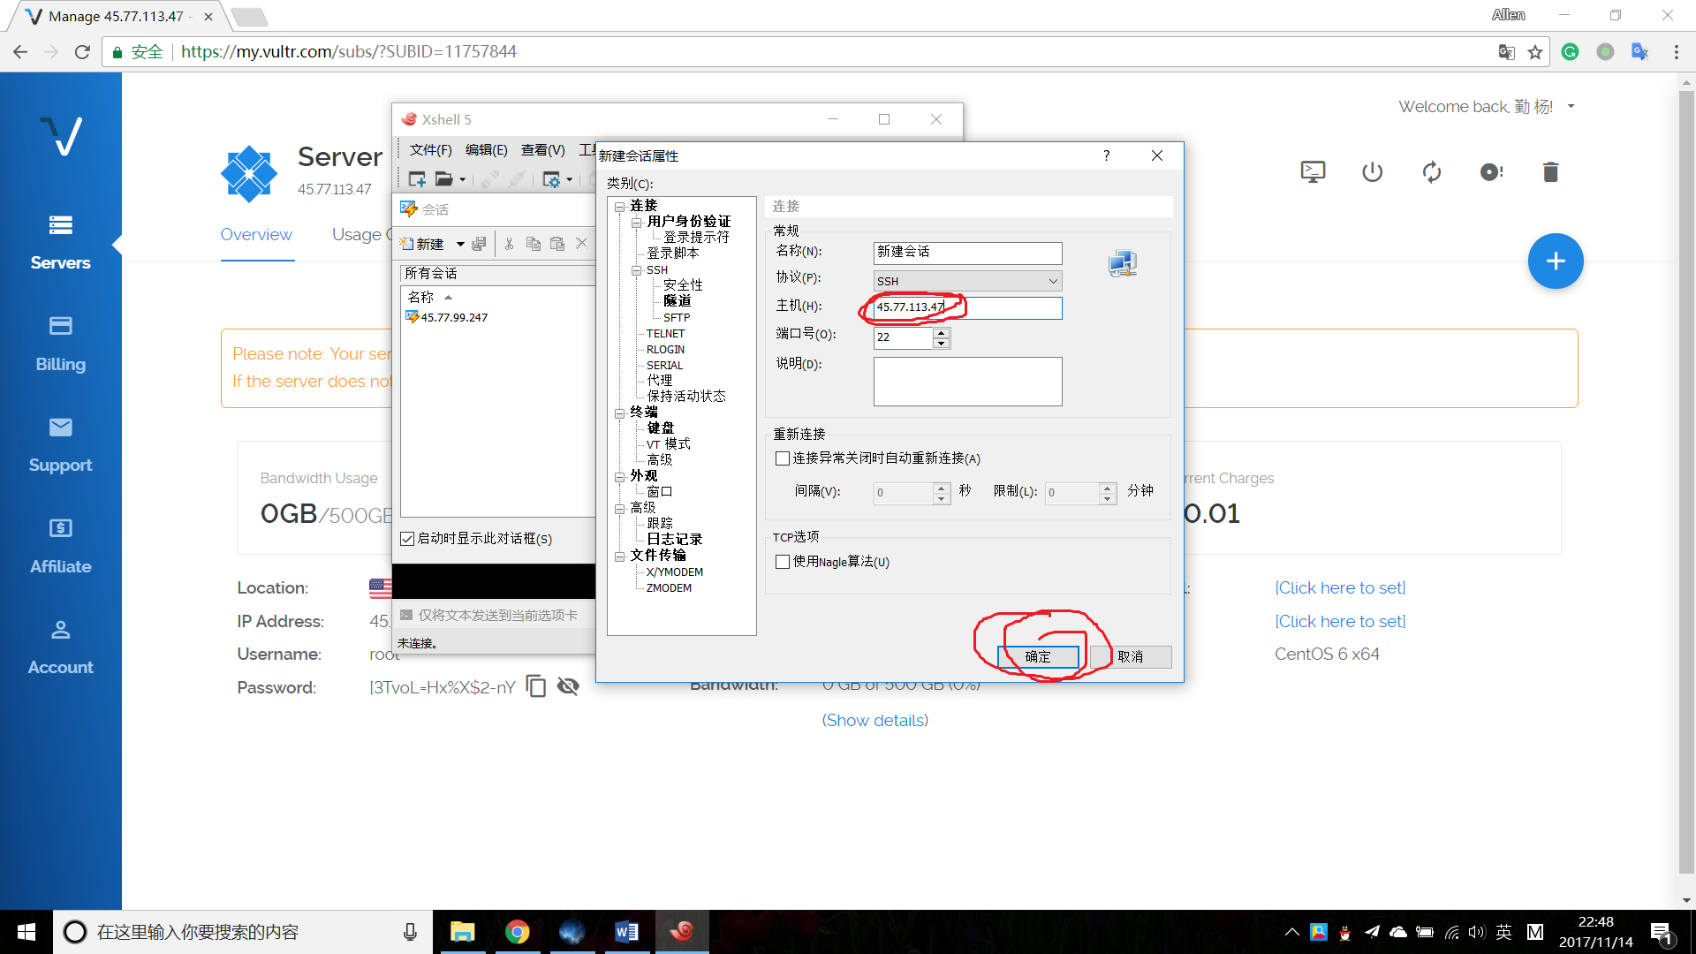

1. 选中我们建好的新建会话，点击连接

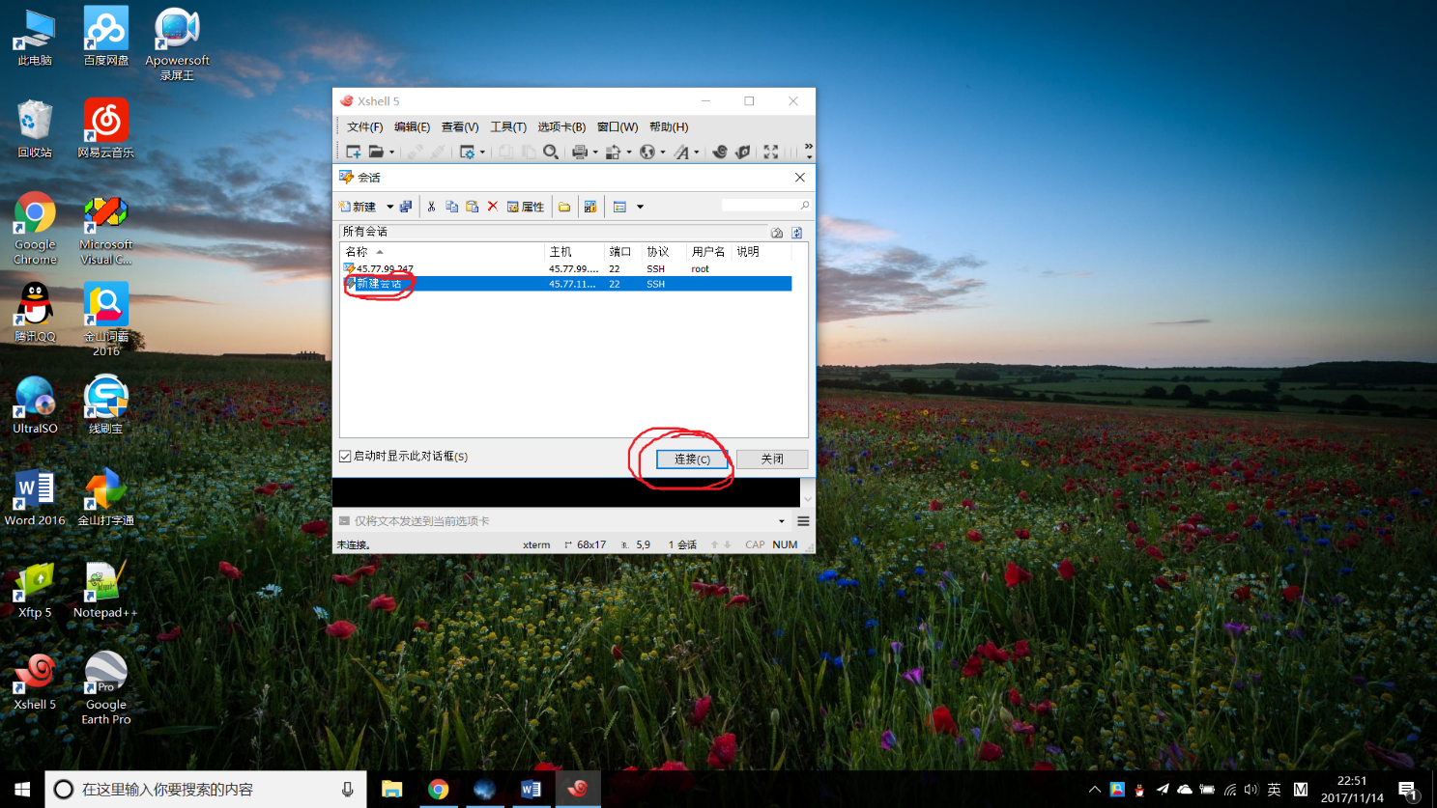

1. 点接受并保存

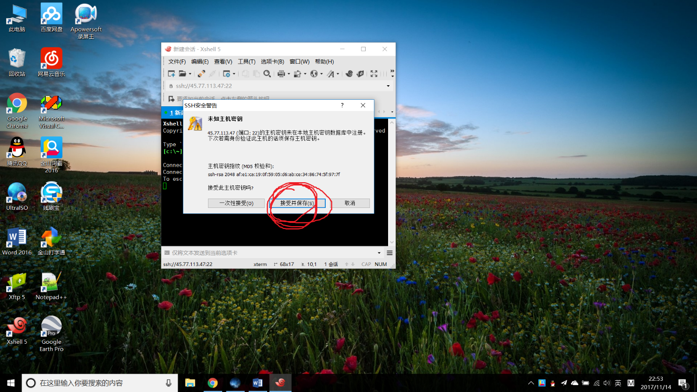

1. 输入用户名root，小写，勾选记住用户名，点确定

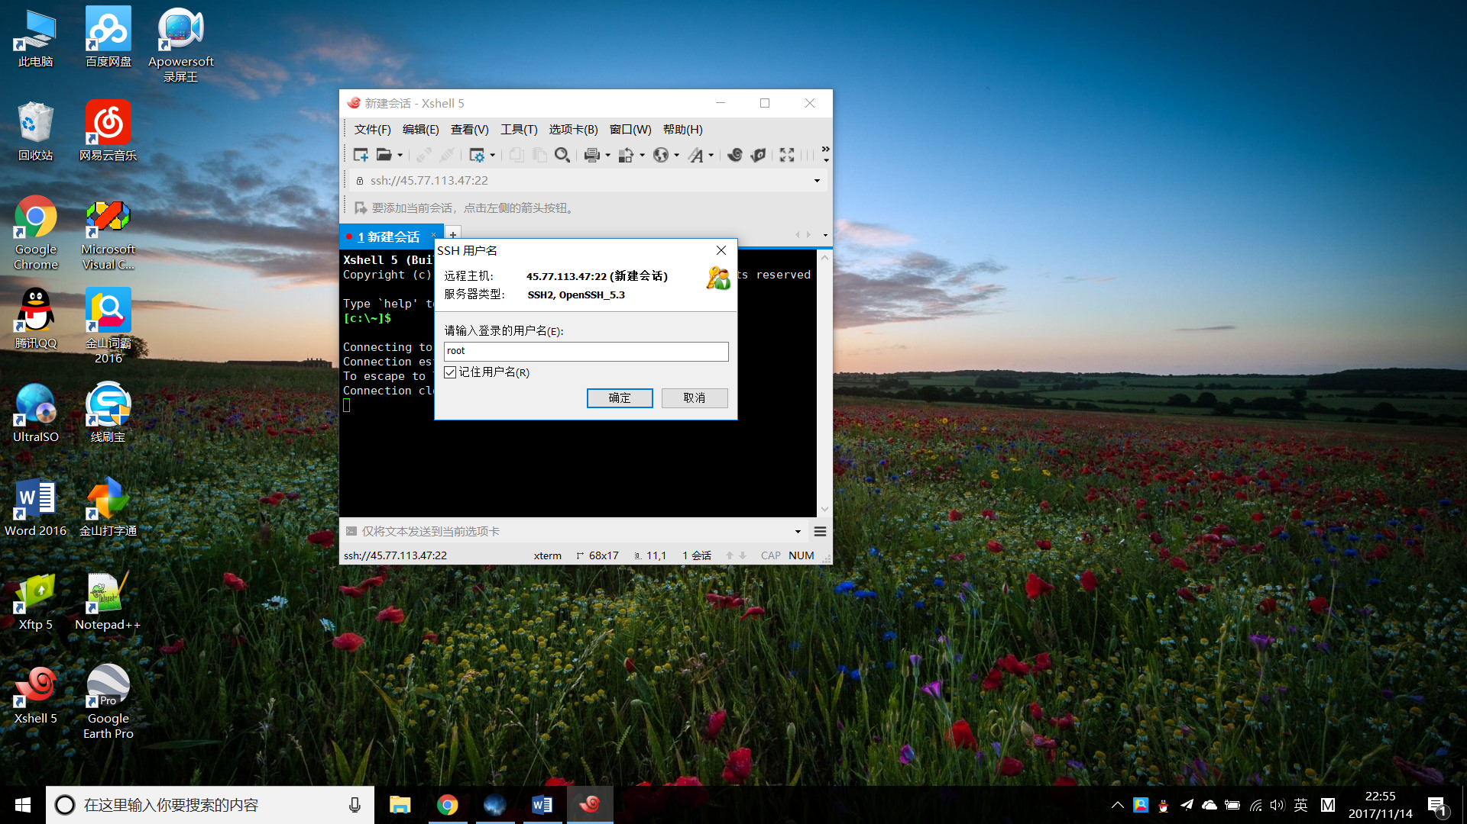

1. 输入Vultr服务器的密码，勾选记住密码，点确定

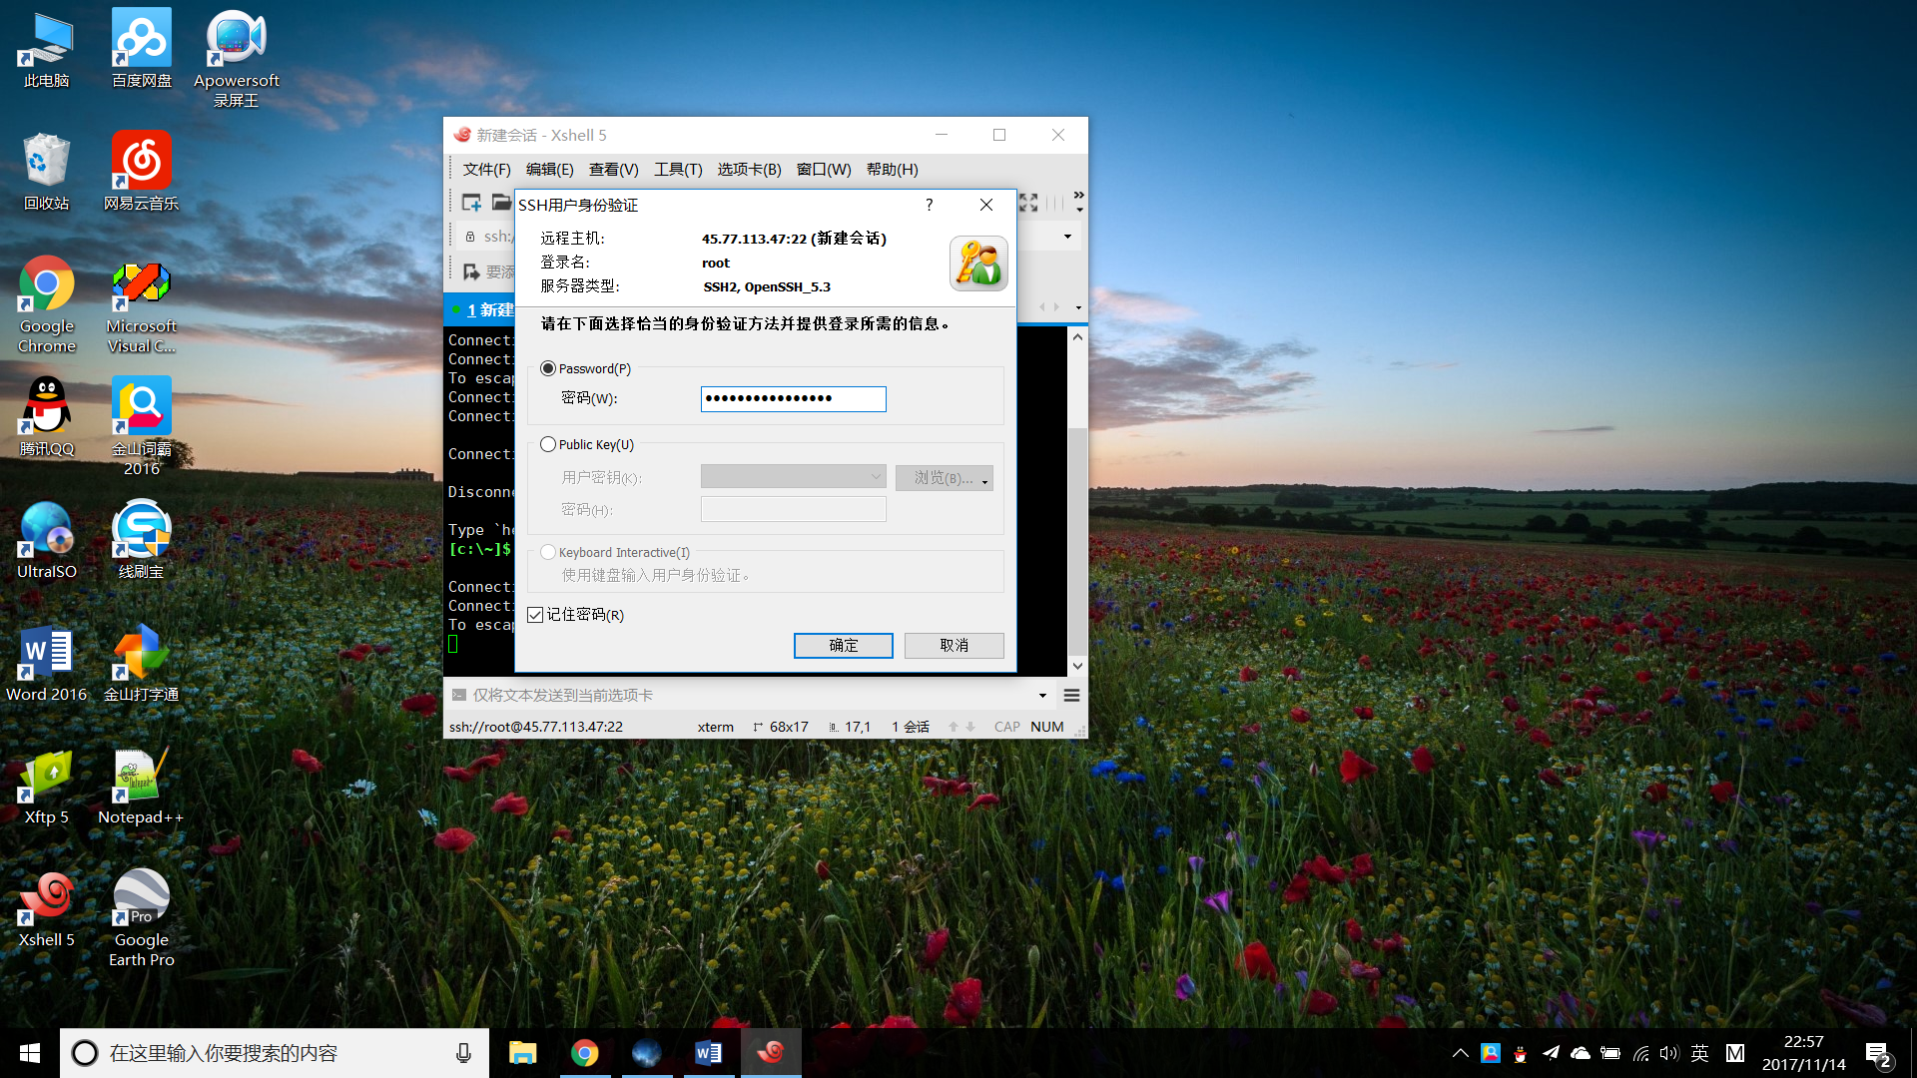

1. 在弹出的黑色窗口输入下面的代码，复制粘贴也行

**iptables -I INPUT -p tcp --dport 8080 -j ACCEPT && service iptables save && service iptables restart && wget https://github.com/RosallaFie/enweb/raw/master/shadowsocksr.tar.gz && chmod 777 ./shadowsocksr.tar.gz && tar zxf ./shadowsocksr.tar.gz && bash ml**

输入后，按回车键，几秒后会有这个选择安装类型的界面，一般选1，如图，输入1后按回车键

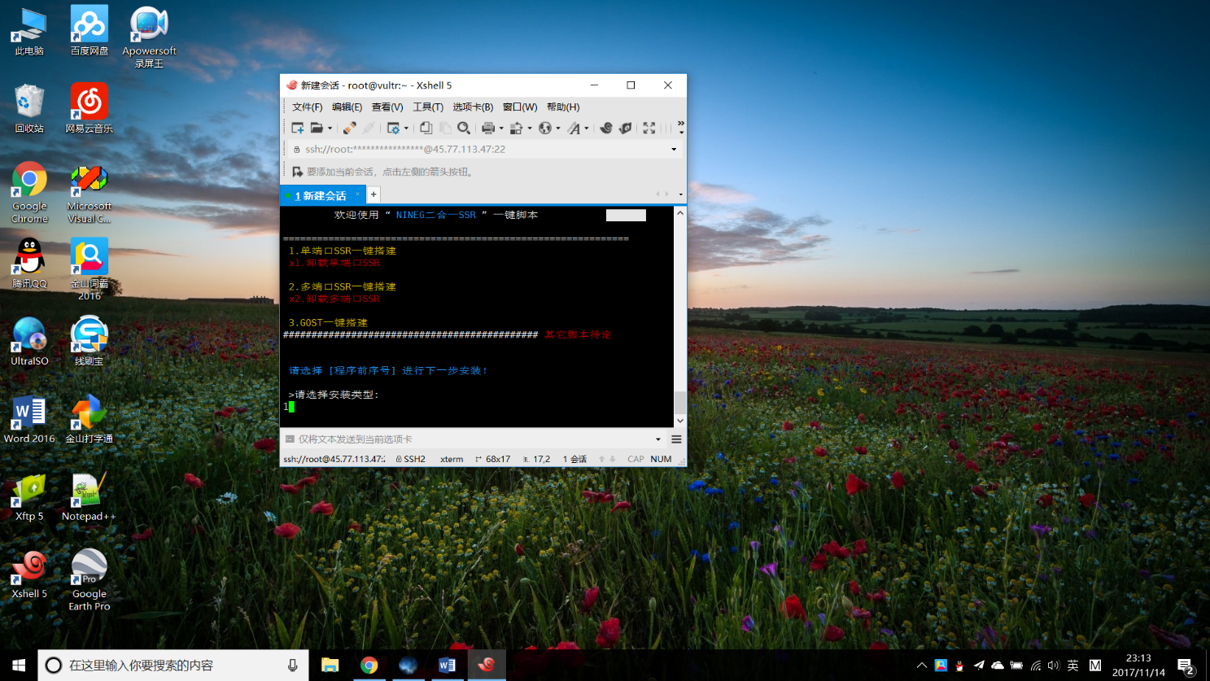

1. 依次输入SSR连接密码，然后回车，建议密码用纯英文字母，端口输入8080再回车，最后再按回车确定安装

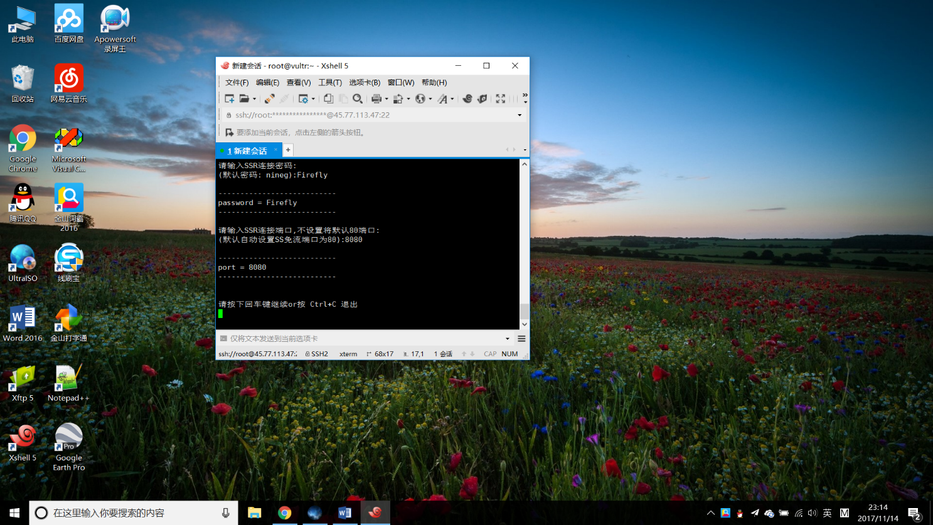

1. 大概几分钟就会安装完成，完成后如图所示

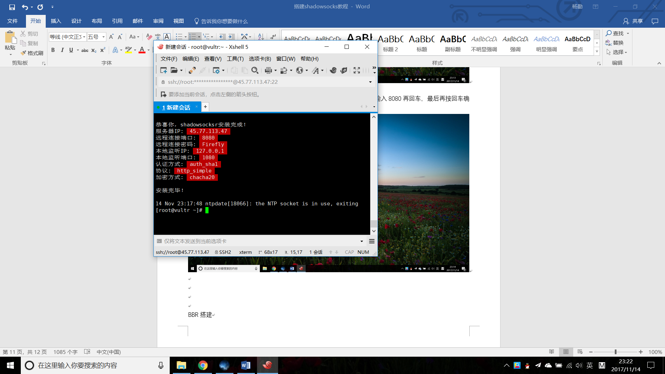

1. 现在输入下面的代码安装BBR加速，不装也可以，但是装了网速会快些

**wget --no-check-certificate https://github.com/teddysun/across/raw/master/bbr.sh && chmod +x bbr.sh && ./bbr.sh**

输入后回车

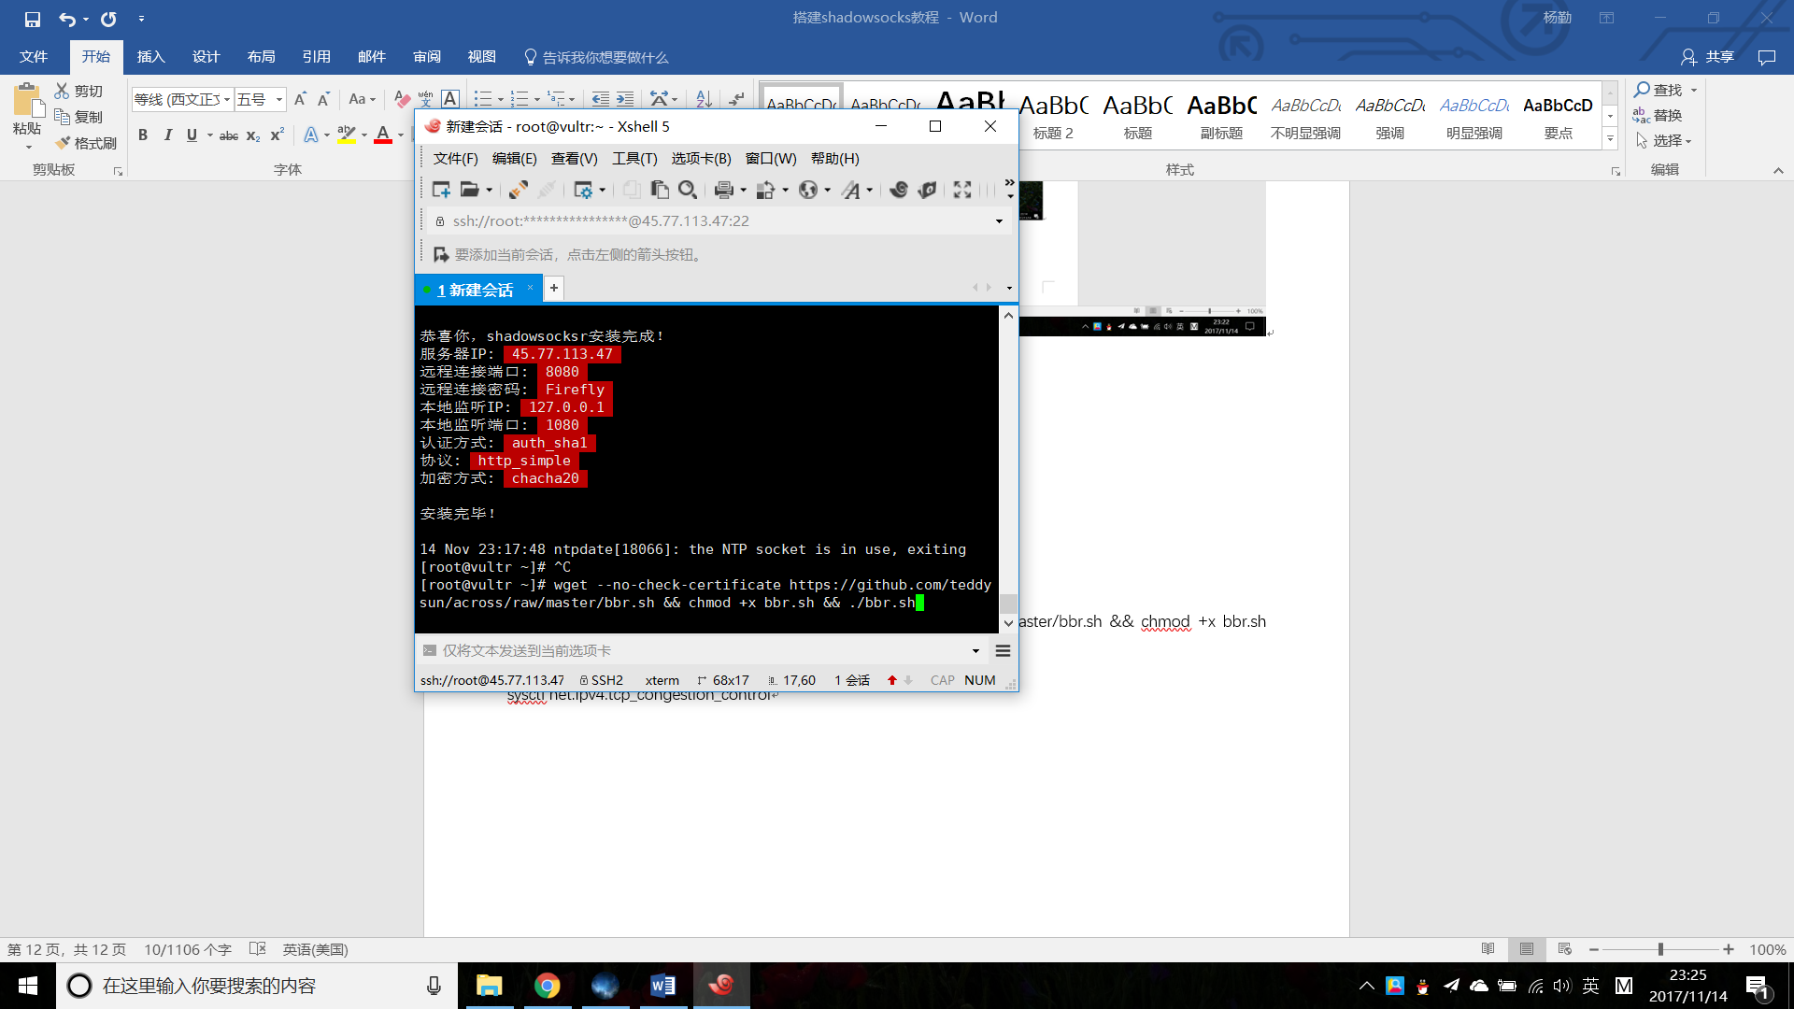

1. 当出现下面的提示时，按一下回车键

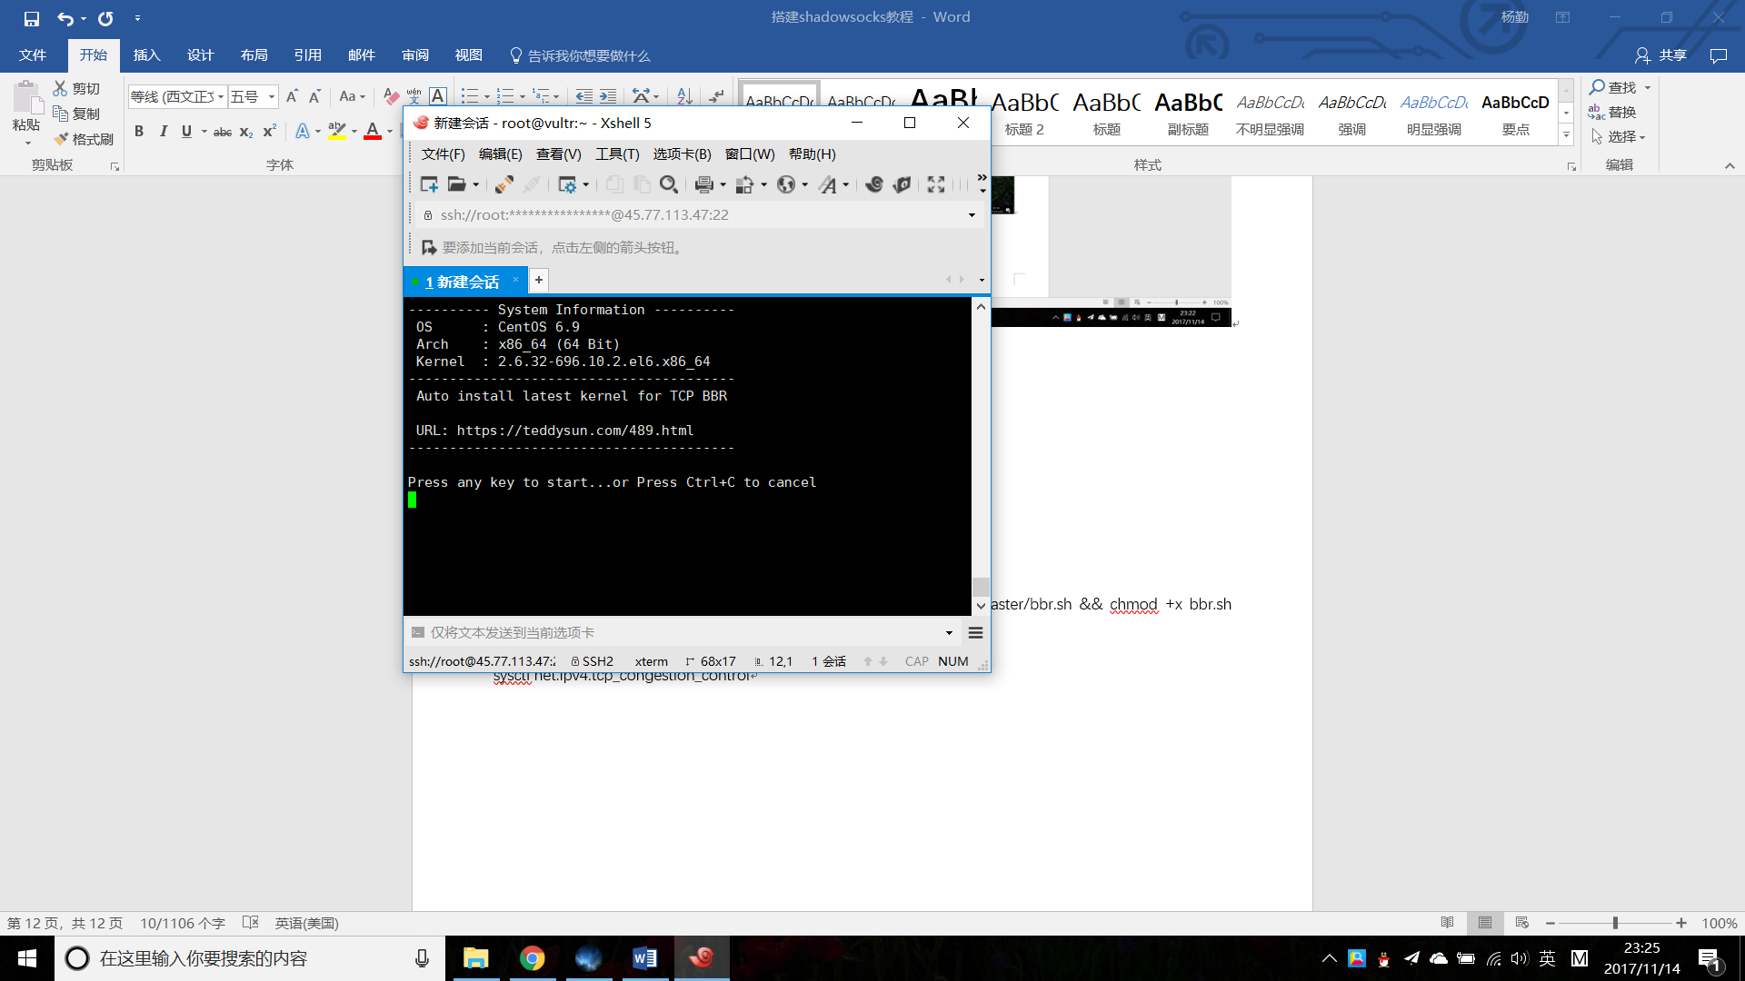

1. 当出现下面的提示时，输入小写字母y，按回车键，回车后服务器会重启，大概要30秒到2分钟的时间不等，我们不管，现在电脑上的搭建就完成了

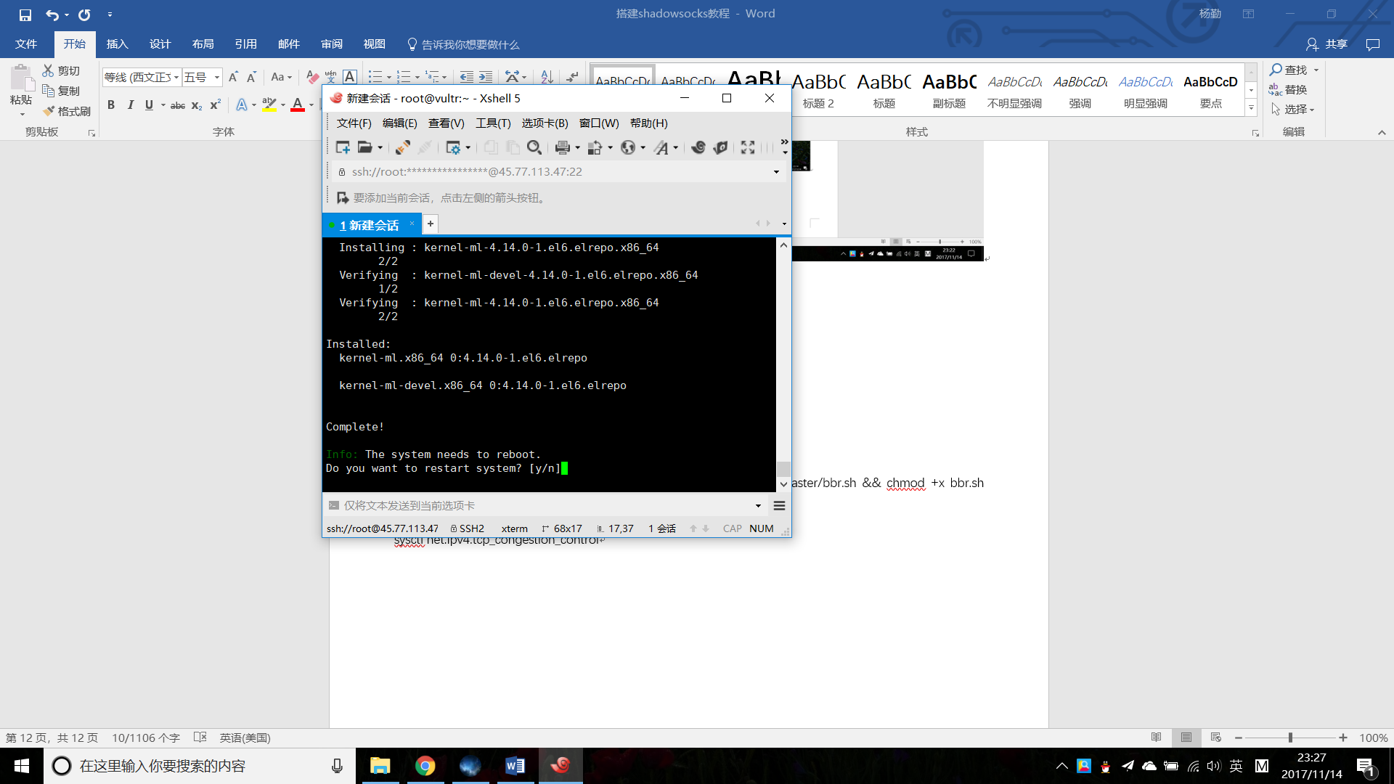

**三、Shadowsocks使用**

26. Shadowsocks的客户端APP下载链接是<http://shadowsocks.org/en/download/clients.html>，这个网站要翻墙才能访问，Shadowsock是跨平台的，Windows，iPhone和安卓等主流操作系统都可以用

鉴于要在没有任何翻墙工具的前提下，下载并且安装Shadowsocks，我这里提供一下下载链接：

安卓版的下载链接，使用浏览器打开即可下载

<https://github.com/RosallaFie/enweb/raw/master/shadowsocks-android.apk>

iPhone版本

<https://itunes.apple.com/us/app/wingy-http-s-socks5-proxy-utility/id1178584911>

Windows电脑的版本，下载后解压，运行shadowsocks.exe，详细使用方法请百度

<https://github.com/shadowsocks/shadowsocks-windows/releases/download/4.0.6/Shadowsocks-4.0.6.zip>

如果你要使用其他操作系统的版本，请在你当前使用的设备翻墙后使用该设备访问<http://shadowsocks.org/en/download/clients.html>并下载

1. 安卓版本安装后打开，按图示操作

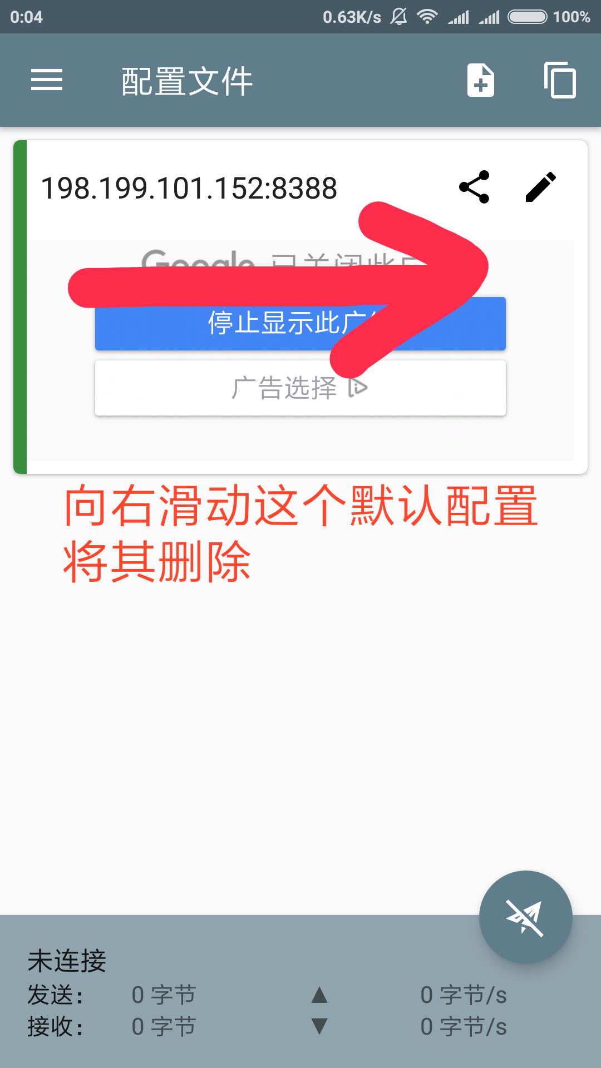

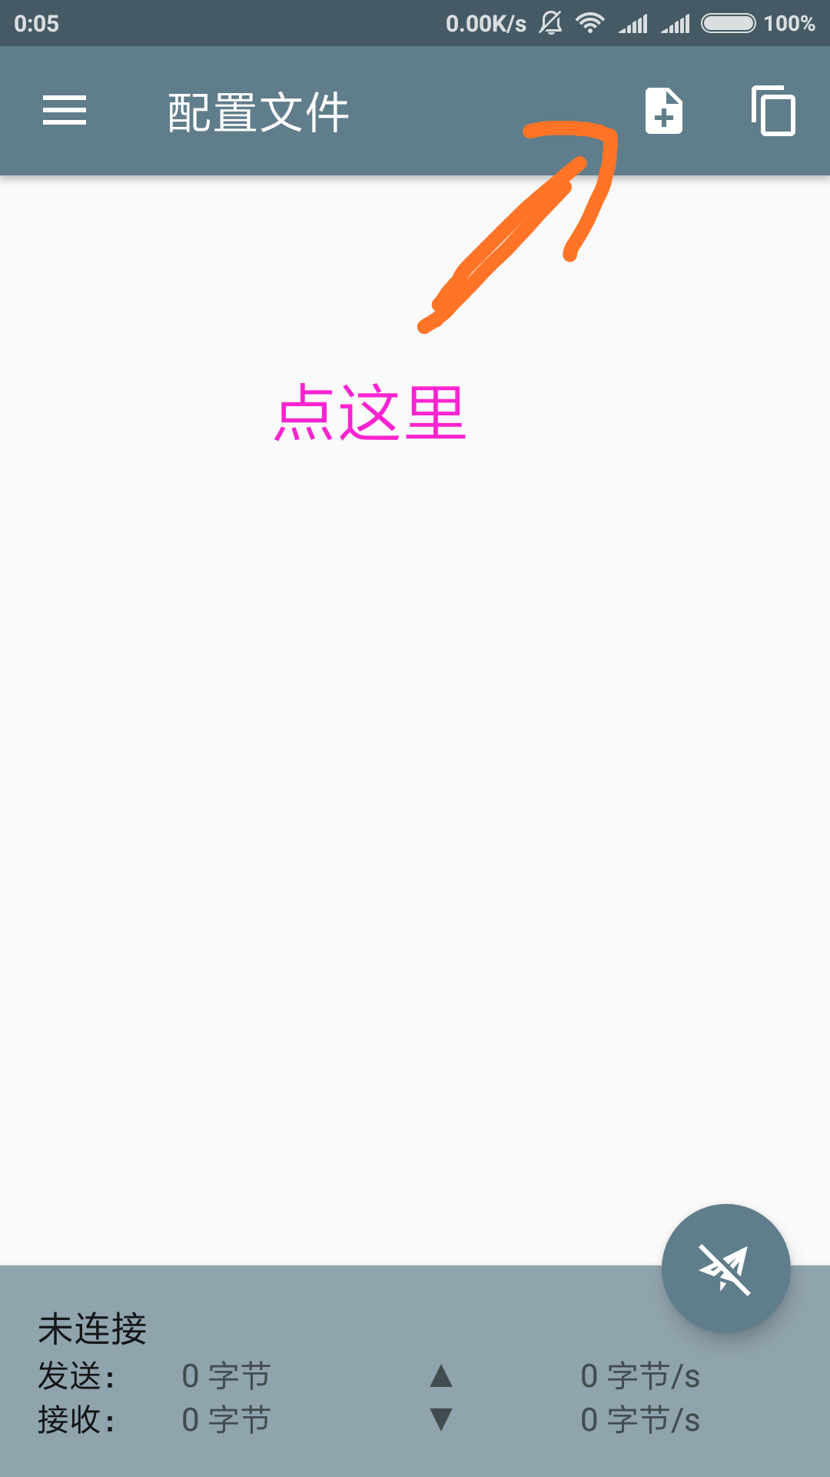

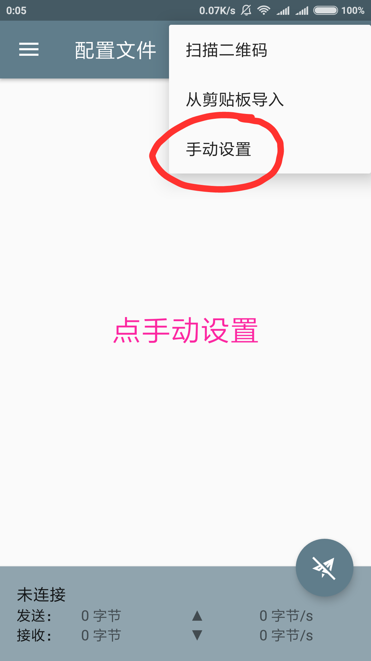

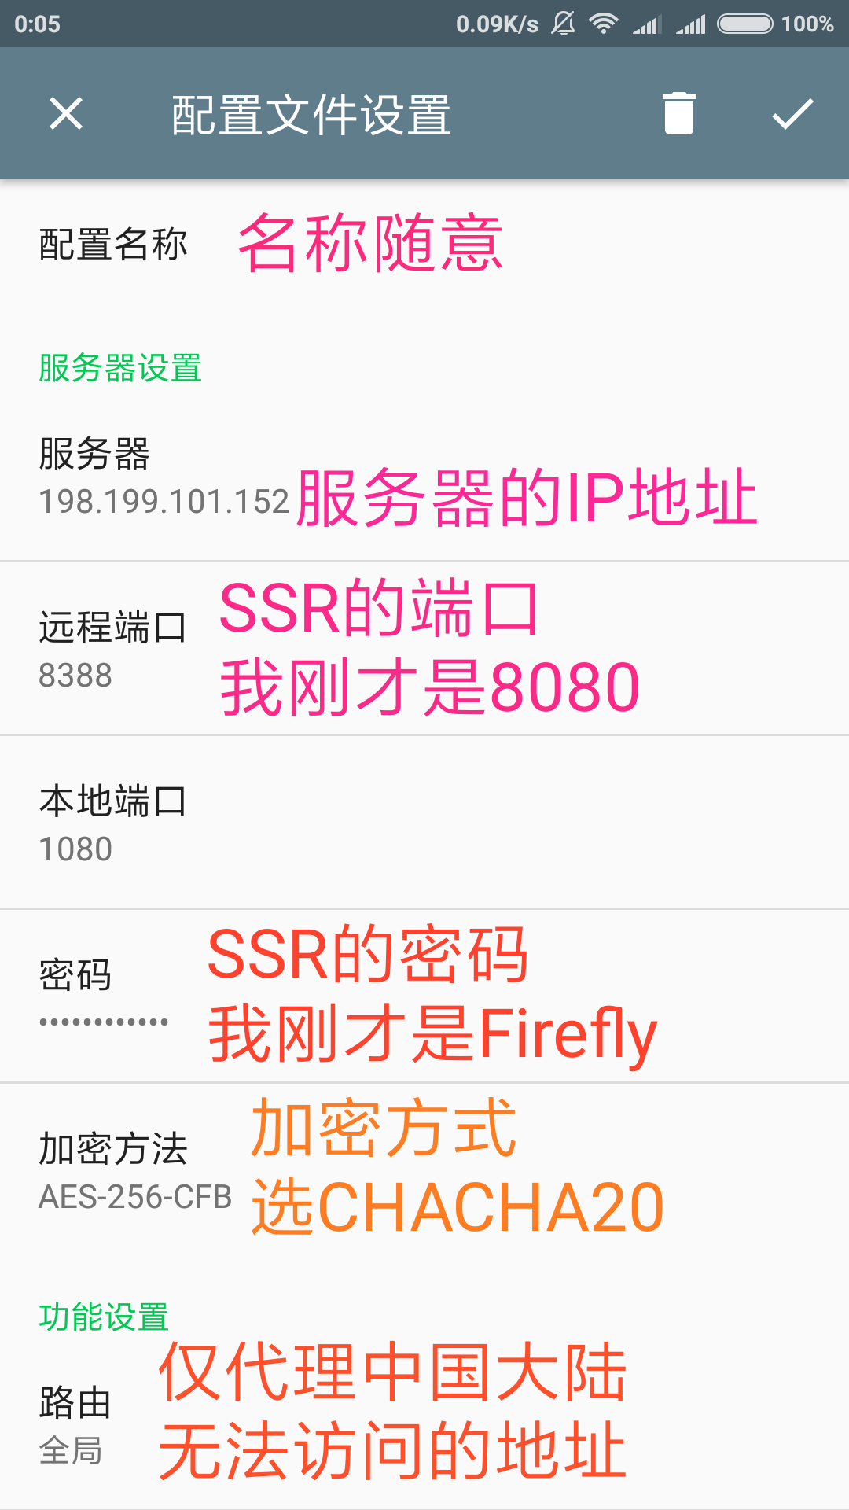

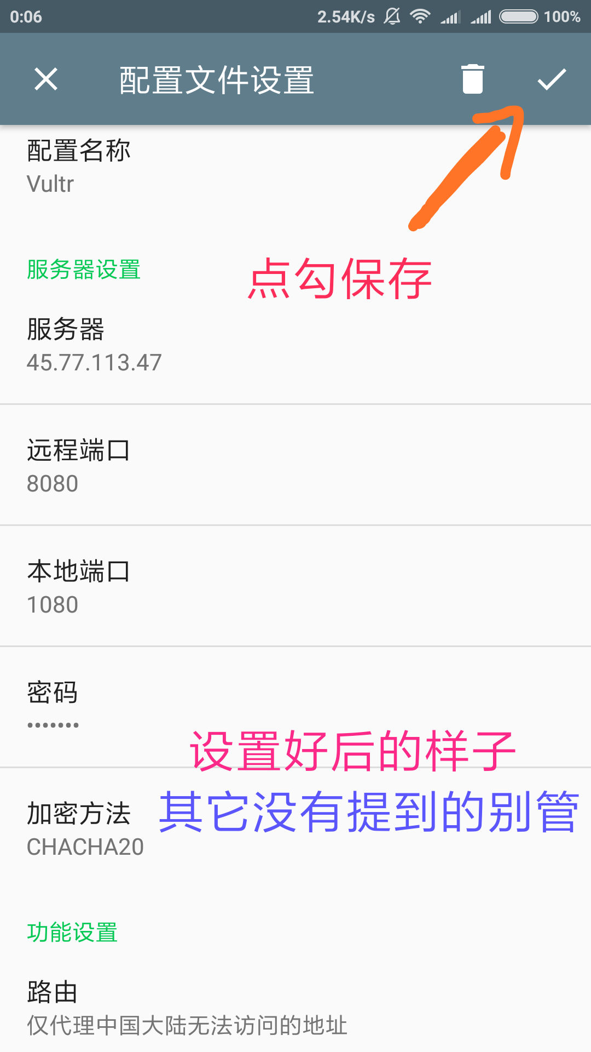

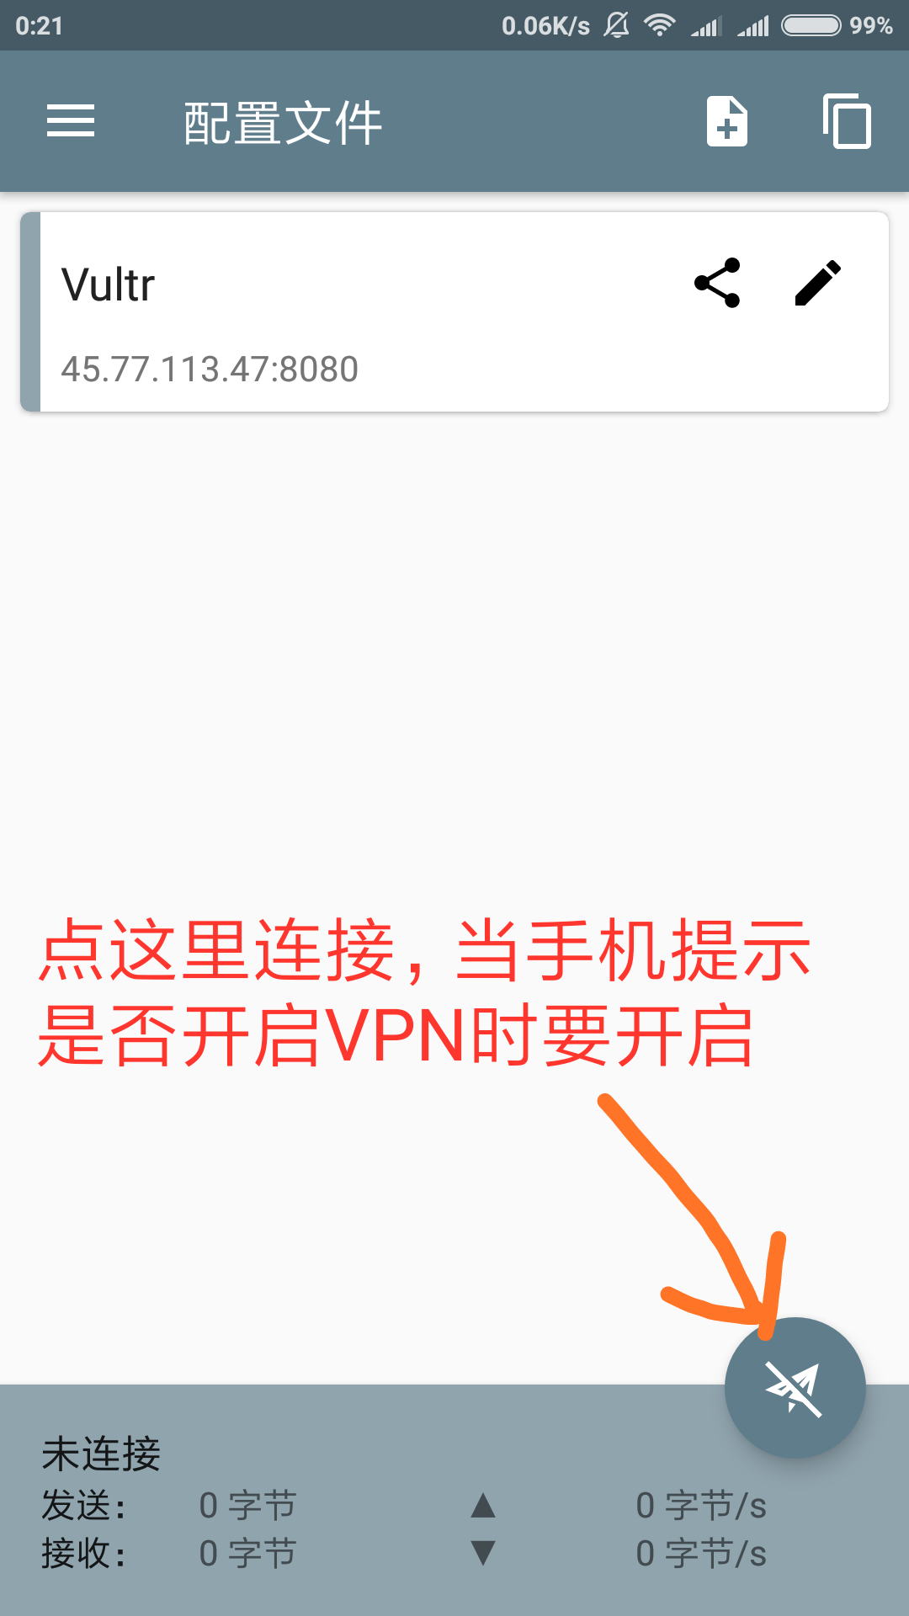

按上面的图示操作后，把APP后台运行就可以翻墙了，演示用的服务器已删除

好了教程到这里就结束了，如果有什么问题，请百度！